|  |  |
| --- | --- |
| **MESTNA OBČINA PTUJ**  ŽUPAN |  |

Številka: 478-204/2016

Datum: 1. 2. 2018

**MESTNEMU SVETU**

**MESTNE OBČINE PTUJ**

**Zadeva: Predlog Sklepa o prodaji nepremičnine katastrska občina 385 Podvinci parcela 1077/8**

Na podlagi 23. člena Statuta Mestne občine Ptuj (Uradni vestnik Mestne občine Ptuj, št. 9/07) in 76. člena Poslovnika Mestnega sveta Mestne občine Ptuj (Uradni vestnik Mestne občine Ptuj, št. 12/07, 1/09, 2/14, 7/15 in 9/17), predlagam mestnemu svetu v obravnavo in sprejem predlog Sklepa o prodaji nepremičnine katastrska občina 385 Podvinci parcela 1077/8.

**Miran SENČAR,**

**župan Mestne občine Ptuj**

Priloga:

* predlog sklepa z obrazložitvijo.

Predlog

Februar 2018

Na podlagi 12. člena Statuta Mestne občine Ptuj (Uradni vestnik Mestne občine Ptuj, št. 9/07) je Mestni svet Mestne občine Ptuj, na _____ seji, dne ______ februarja 2018, na predlog župana sprejel naslednji

**S K L E P**

Proda se nepremičnina katastrska občina 385 Podvinci parcela 1077/8 (ID 6822415), v izmeri 118 m2.

Izhodiščna vrednost nepremičnine znaša 1.180,00 EUR (10,00 EUR/m2). V vrednosti ni zajet davek.

Prodaja navedene nepremičnine se opravi v skladu določili Zakona o kmetijskih zemljiščih.

Ta sklep prične veljati z dnem sprejema na Mestnem svetu Mestne občine Ptuj.

Številka: 478-204/2016

Datum:

O b r a z l o ž i t e v :

**a.) Pravna podlaga:**

Navedena nepremičnina je zajeta v Načrtu ravnanja z nepremičnim premoženjem Mestne občine Ptuj za leto 2018. Predlagana prodaja se bo izvedla v skladu z določili Zakona o kmetijskih zemljiščih (Uradni list RS, št. 71/11 – uradno prečiščeno besedilo, 58/12, 27/16, 27/17 – ZKme-1D in 79/17). Po sprejetju predlaganega sklepa bo ponudba objavljena na oglasni deski in enotnem državnem portalu E-uprave. Gradivo je predhodno obravnavala Komisija za ravnanje s stvarnim premoženjem Mestne občine Ptuj.

**b.) Predmet in obseg stvarnega premoženja:**

* Nepremičnina katastrska občina 385 Podvinci parcela 1077/8, leži ob kategorizirani lokalni cesti LC 328 051.
* Površina: 118 m2.
* Nepremičnina se večinoma nahaja v območju stavbnih zemljišč, vzhodni del parcele pa se nahaja v območju kmetijskih zemljišč.
* Prikaz nepremičnine:

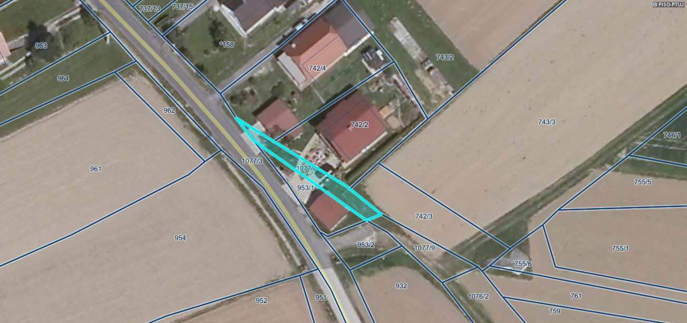

**c.) Pravni pregled stanja stvarnega premoženja:**

Nepremičnina katastrska občina 385 Podvinci 1077/8 (ID 6822415) je v lasti Mestne občine Ptuj. Pri predmetni nepremičnini je sicer na dan vpogleda v zemljiško knjigo (1.2.2018) še razvidna zaznamba grajenega javnega dobra, vendar je v zvezi z navedeno zaznambo Mestni svet Mestne občine Ptuj na svoji 36. seji, dne 22.1.2018, že sprejel Sklep o ukinitvi statusa grajenega javnega dobra za nepremičnino katastrska občina 385 Podvinci parcela 1077/8. Postopek izbrisa predmetne zaznambe je v teku.

Pri predmetni nepremičnini sta vknjiženi nepravi stvarni služnosti v korist imetnikov pravic Elektra Maribor d.d. in Plinovodi d.o.o. in se nanašata na izgradnjo in vzdrževanje infrastrukturnih omrežij.

**č.) Ocenitev stvarnega premoženja:**

Komisija za ravnanje s stvarnim premoženjem Mestne občine Ptuj je na svoji 12. seji, dne 4.7.2017 sklenila, da se pri predlagani prodaji vrednost nepremičnin določi izkustveno, in sicer se upošteva vrednost, po kateri se je odsvojilo primerljive nepremičnine.

V skladu z navedenim znaša vrednost navedenih nepremičnin 1.180,00 EUR (10,00 EUR/m2).

**d.) Stroški pravnega posla:**

Kupec prevzame stroške davka, stroške notarskih storitev ter stroške vknjižbe lastninske pravice na svoje ime in v svojo korist v zemljiški knjigi.

Na podlagi navedenega mestnemu svetu predlagam obravnavo in sprejem sklepa v predloženem besedilu.

Pripravila: **Miran SENČAR,**

Mojca Rihtarič **župan Mestne občine Ptuj**